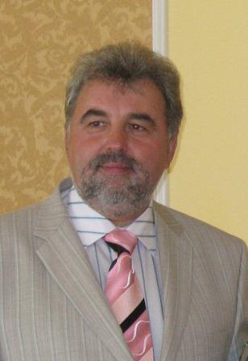
Самоделкин Александр Геннадьевич родился 10 декабря 1961 года в д.Николаевское Тонкинского района Горьковской области. После окончания Тонкинской средней школы продолжил учебу в Яранском медицинском училище Кировской области, затем в Горьковском сельхозинституте. Свою трудовую деятельность Александр Геннадьевич начал в колхозе им.Ленина Тульской области в должности ветеринарного врача, а с 1992 по 2003 год работал генеральным директором государственного унитарного элитно-семеноводческого предприятия «Агрофирма Толмачево» Кстовского района Нижегородской области. По инициативе Александра Геннадьевича здесь создан единственный в Волго-Вятском регионе племенной завод Федерального значения по разведению мясного скота герефордской породы.
А.Г.Самоделкин стоял у истоков создания Нижегородского зернового союза. С 2005 по 2007 года работал в должности проректора по инновационной деятельности и международным связям Нижегородской государственной сельхозакадемии, с 2007 года по настоящее время – заместитель управляющего Международного инновационного агентства в ПФО. С 2009 года – сопредседатель экспертного Совета по развитию АПК в ПФО. Инициатор проведения первого Приволжского аграрного форума в г.Саранске Республики Мордовия и Первого приволжского Дня Поля г.Пенза.
Александр Геннадьевич – заслуженный ветеринарный врач Российской Федерации, лауреат премии «Национальное достояние России», награжден орденом «Миротворца», награждался Штандартом Губернатора Нижегородской области, Благодарственными письмами Законодательного собрания.
А.Г.Самоделкин уделяет большое внимание состоянию Тонкинского района, принимая участие в решении важных вопросов социально-экономического развития.
По его инициативе в июле 2011 года в р.п.Тонкино был проведен международный симпозиум «Биотехнология XXI», посвященный памяти профессора, доктора биологических наук, С.Д.Юдинцева, земляка.
Решением Земского собрания от 11.08.2011 года №150 Александру Геннадьевичу Самоделкину присвоено Почетное звание «Почетный гражданин Тонкинского района».

